

**RADIOFARMACIA: ESPECIALIZACIÓN FARMACÉUTICA**

**Radioactividad y Ondas (Química y física)**

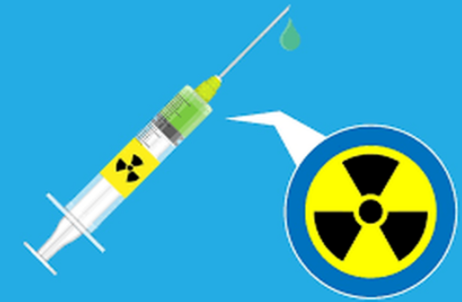La «radiofarmacia» se define como una especialidad sanitaria que estudia los aspectos farmacéuticos, químicos, bioquímicos, biológicos y físicos de los medicamentos radiofármacos, y que aplica dichos conocimientos en los procesos de diseño, producción, preparación, control de calidad y dispensación de este tipo de medicamentos, que son utilizados tanto para ayudar al diagnóstico, como para lograr efectos terapéuticos.

**GRADO 7 – SEMANA 13 – TEMA: RADIOACTIVIDAD**

Este tipo de fármacos han adquirido gran importancia en la práctica clínica, debido a que su aplicación tiene finalidades tanto terapéuticas como diagnósticas, pudiendo ser definidos como: «cualquier producto que, cuando esté preparado para su uso, ya sea con finalidad terapéutica o diagnóstica, contenga uno o más radionucleidos o radionúclidos (isótopos radiactivos)».

La mayoría de los radionucleidos que se utilizan en radiofarmacia se obtienen artificialmente mediante «ciclotrones», que son equipos capaces de realizar la aceleración múltiple de los iones hasta alcanzar elevadas velocidades, sin el empleo de altos voltajes, utilizando para ello un sistema formado por placas semicirculares (por lo general denominadas D), a las que se aplica posteriormente oscilaciones de alta frecuencia con la finalidad de producir un campo eléctrico oscilante, asociando a su vez perpendicularmente un campo magnético. Se logra así acelerar partículas subatómicas para «bombardear» determinados blancos y conseguir las reacciones nucleares correspondientes para obtener isótopos radiactivos.



**RADIOACTIVIDAD**

La radiactividad es la propiedad que tienen algunos átomos, llamados radiactivos, que se encuentran en la naturaleza que hace que dichos átomos se transformen en otros átomos distintos emitiendo (o desprendiendo) energía en forma de radiaciones. La radiactividad es pues, un fenómeno natural al que el hombre ha estado expuesto, como todos los seres del Universo, desde su origen.

En la naturaleza existen 92 diferentes elementos químicos, de los cuales algunos tienen más de un isótopo (átomos de un mismo elemento que presentan el mismo número de protones y de electrones, pero diferente número de neutrones)

**GRADO 7 – SEMANA 13 – TEMA: RADIOACTIVIDAD**

**¿CÓMO PUEDE SER LA RADIACTIVIDAD?**

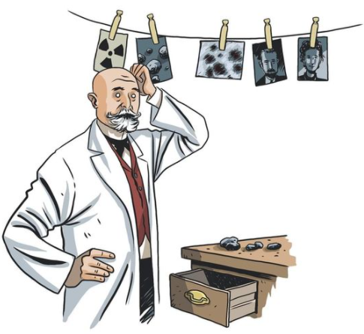

En la **radioactividad natural**, la sustancia ya la posee en el estado natural. La radiactividad natural procede del Sol, de las estrellas, de los elementos naturales radiactivos, como el uranio, el radio, etc, que están en el aire, agua, alimentos…etc. Es el 88% de la que recibimos.

La **radiactividad artificial** surge de un isótopo que producimos previamente en el laboratorio mediante una reacción nuclear. Este isótopo sigue todas las leyes radiactivas estudiadas para la radiactividad natural.

**TIPOS DE RADIACIONES**

Según el tipo de átomo en cuestión, la desintegración radiactiva se produce a través de la emisión de diferentes tipos de radiaciones (figura 2). Los principales son:

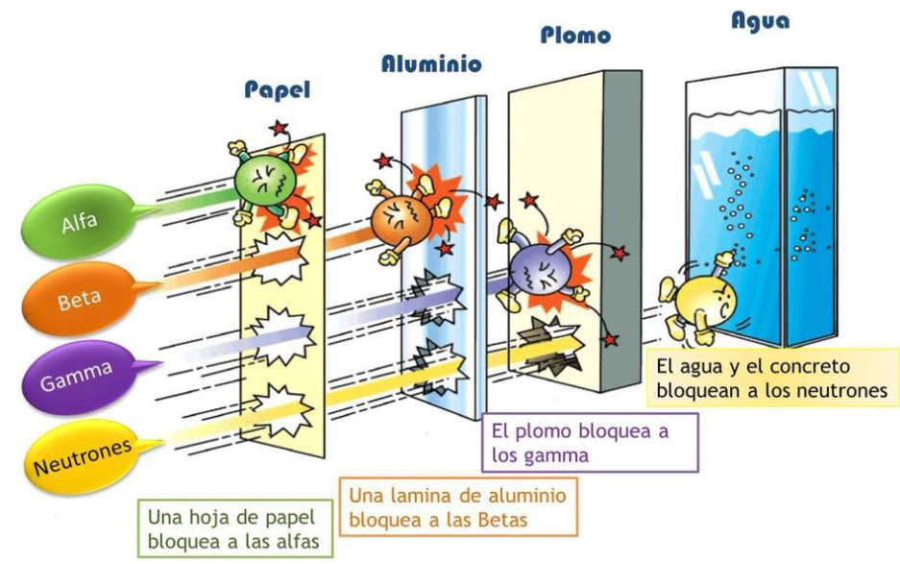

|  |  |
| --- | --- |
| RADIACIÓN ALFA (): | La partícula emitida corresponde a un núcleo del elemento químico de helio. Poca energía. Viaja pocos centímetros en el aire y puede ser detenida por una hoja de papel o una mano. Los detectores de humo la utilizan. |
| RADIACIÓN BETA (β) | La partícula emitida es un electrón. Mediana energía. Penetra aire y papel, aunque una placa de aluminio es suficiente para detenerla. Útil en imagenología médica. |
| RADIACIÓN GAMA (γ) | Es un tipo de radiación electromagnética que transporta el exceso de energía de un núcleo inestable. Alta energía. Atraviesa aire, papel e incluso metal. En ocasiones sólo pueden ser absorbidos por centímetros de plomo o muchos metros de concreto. Son utilizados para la esterilización de equipo médico, así como en el tratamiento del cáncer. |



**GRADO 7 – SEMANA 13 – TEMA: ONDAS**

**MOVIMIENTO ONDULATORIO**

(Celin, 2012)

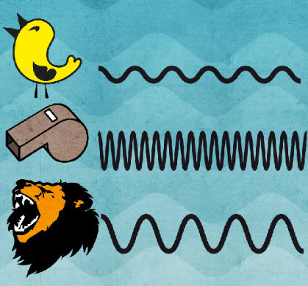

Proceso por el que se propaga energía de un lugar a otro sin transferencia de materia, mediante ondas mecánicas o electromagnéticas. Puede ser una oscilación de moléculas de aire, como en el caso del sonido que viaja por la atmósfera, de moléculas de agua (como en las olas que se forman en la superficie del mar) o de porciones de una cuerda o un resorte. En todos estos casos, las partículas oscilan en torno a su posición de equilibrio y sólo la energía avanza de forma continua.

**¿QUÉ ES UNA ONDA?**

Una onda es una perturbación que se propaga en el espacio, transportando energía pero no materia. Cuando la perturbación se propaga a través de un medio material, se denomina onda mecánica, por ejemplo las ondas generadas en la cuerda de una guitarra o sobre la superficie de un lago.

Las únicas ondas que se pueden propagar por el vacío son las ondas electromagnéticas (espectro), como por ejemplo la radiación solar, los rayos X o la luz visible.

**ELEMENTOS DEL MOVIMIENTO ONDULATORIO**

|  |  |
| --- | --- |
| ELEMENTOS | CARACTERISTICAS |
| AMPLITUD | Es la distancia entre el punto de máxima elongación y el punto medio de la onda. Es la **elongación** máxima alcanzada por la onda. |
| CRESTA | Es el punto de máxima de elongación. Parte superior de la onda. |
| VALLE | Es la parte inferior de la onda. |
| PERÍODO | Es el tiempo que tarda una onda en pasar de un punto de máxima amplitud al siguiente. Tiempo que emplea en realizar una oscilación completa o recorrer una longitud de onda. |
| FRECUENCIA | Es el número de veces que la vibración se produce por unidad de tiempo. |
| LONGITUD DE ONDA | Es la distancia que recorre la onda cuando realiza una oscilación completa. Es la distancia entre tres nodos consecutivos. |

**GRADO 7 – SEMANA 13 – TEMA: ONDAS**

**REPRESENTACIÓN DE UNA ONDA:**

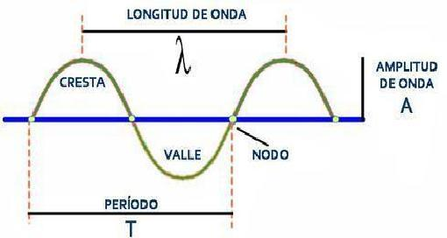



**ACTIVIDADES POR DESARROLLAR**

1. Con base a la lectura “RADIOFARMACIA: ESPECIALIZACIÓN FARMACÉUTICA” realizar las siguientes actividades:
2. ¿Qué es la radiofarmacia? ________________________________________________

________________________________________________________________________________________________________________________________________________________

1. ¿Cuál es la importancia de la radiofarmacia en la practica clínica? _________

__________________________________________

1. ¿Cómo se obtiene la mayoría de los radionucleidos? ________________________

_______________________________________________________________________________________________________________________________________________________

1. Organiza la definición de radioactividad de manera correcta:

Energía en forma de radiación

La propiedad que tiene los átomos radioactivos

hace que dichos átomos se transformen

en otros átomos distintos emitiendo

**DEFINICIÓN**: __________________________________________________________________________________________________________________________________________________________________________________________________________________________________________

1. Debajo de las siguientes imágenes colocar si son radiaciones naturales o artificiales:

**GRADO 7 – SEMANA 13 – TEMA: ONDAS**

|  |  |  |  |
| --- | --- | --- | --- |
| RAYOS COSMICOS | CENTRALES NUCLEARES | MEDICINA RADIOGRAFIA | RADIACIÓN DE RADON |
|  |  |  |  |

1. Completa el siguiente mapa sinóptico sobre radiación natural y radiación artificial:

**RADIACIÓN RADIACIÓN**

**NATURAL** **ARTIFICIAL**

1. Completar el siguiente mapa mental sobre los tipos de radiación:



1. Colorea del mismo color las partes de las ondas ubicada en la columna A con sus respectivas definiciones ubicadas en la columna B:

**COLUMNA A COLUMNA B**

Es la distancia que recorre la onda cuando realiza una oscilación completa. Es la distancia entre tres nodos consecutivos.

ONDA

AMPLITUD

Es una perturbación que se propaga en el espacio, transportando energía, pero no materia.

CRESTA

Es el número de veces que la vibración se produce por unidad de tiempo.

**GRADO 7 – SEMANA 13 – TEMA: ONDAS**

VALLE

Es el tiempo que tarda una onda en pasar de un punto de máxima amplitud al siguiente.

PERIODO

Es la parte inferior de la onda.

FRECUENCIA

Es el punto de máxima de elongación. Parte superior de la onda.

LONGITUD DE ONDA

Es la distancia entre el punto de máxima elongación y el punto medio de la onda.g

1. TRABAJO PRACTICO

Materiales: Maicena, agua, bandeja, parlantes y música.

Paso 1. Mezcla el almidón de maíz o maicena con agua, en un recipiente. Obtendrás al principio una papilla líquida, que al mezclar se irá haciendo más sólida, como si fuera cemento.

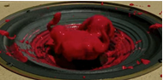Paso 2. Coloca el fluido en una bandeja, y a ésta sobre el parlante. Si quieres, agrega algunas gotas de colorante o pintura.

Paso 3. Conecta el mp3 o música al parlante, sintoniza tu canción preferida, ¡y enciéndelo! Su comportamiento te dejará maravillado.

5.1 Describe que pasa en el experimento

5.2 Realiza el dibujo del experimento

****5.3 ¿Por qué cree que ocurre este fenómeno?

|  |  |  |  |  |  |
| --- | --- | --- | --- | --- | --- |
| **VALORA TU APRENDIZAJE** | |  | **SI** | **NO** | **A VECES** |
| **1.Cognitivo** | Reconoce que es una onda y sus partes e identifica que es la radiación y los diferentes tipos de radiación. |  |  |  |  |
| **2.Procedimental** | Realiza las actividades propuestas de manera correcta. |  |  |  |  |
| **3.Actitudinal** | El estudiante demuestra una buena actitud para el desarrollo de las actividades. |  |  |  |  |



**FUENTES BIBLIOGRAFICAS:**

<https://sites.google.com/a/tecsup.edu.pe/fisica-basica/0-3-partes-de-una-onda>

<https://www.rinconeducativo.org/es/recursos-educativos/tipos-de-radiaciones-ionizantes>

